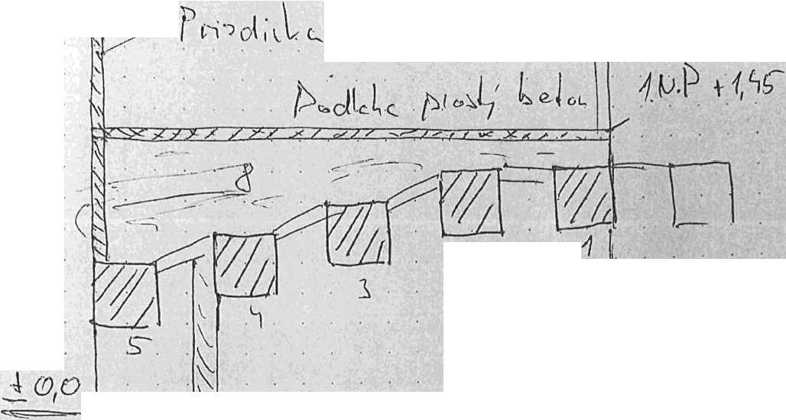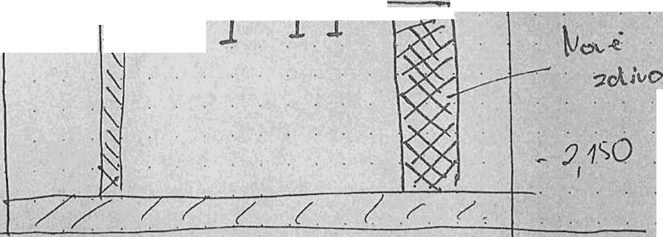1c?- 1()

. . . . .

z. .

· \ · . . . . . .
... ·-- .

. \_l_. -i-1
. . . . .
_:· .---,...l

wv,v..,.blO( kcrs.i:om

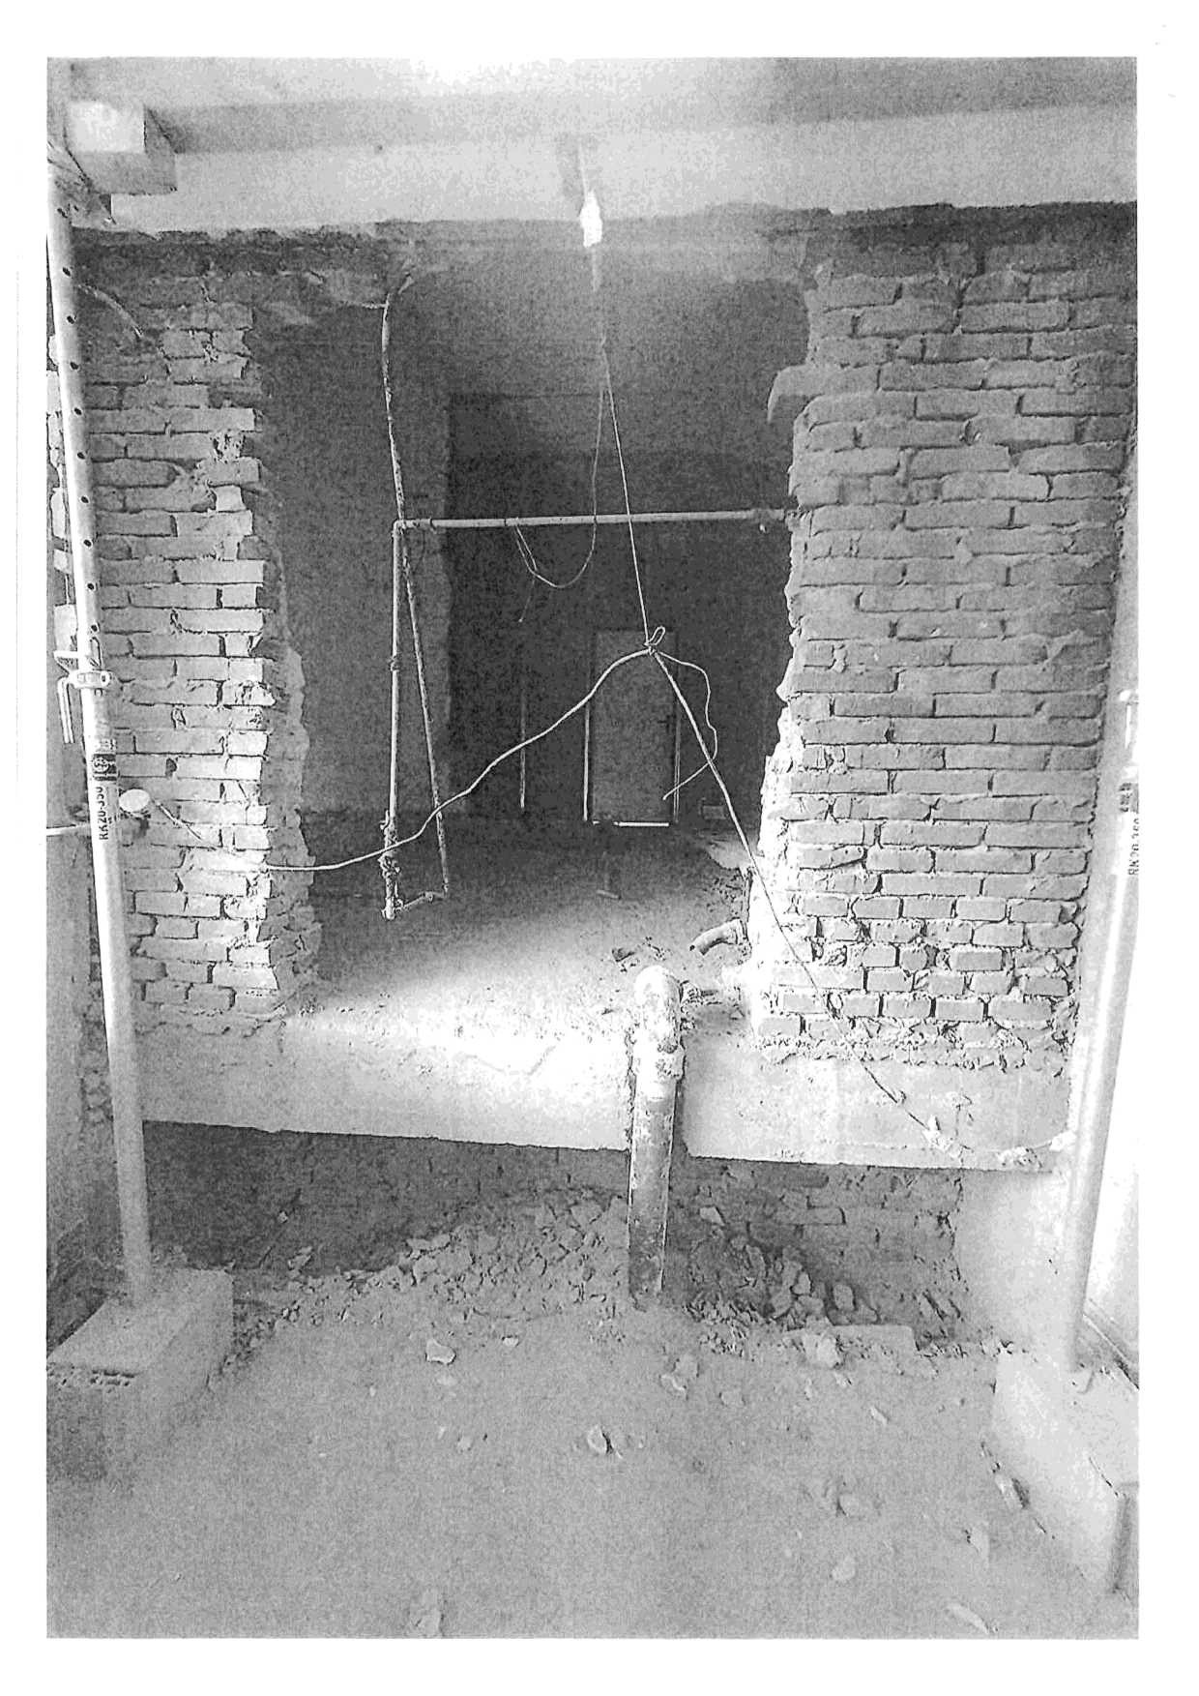

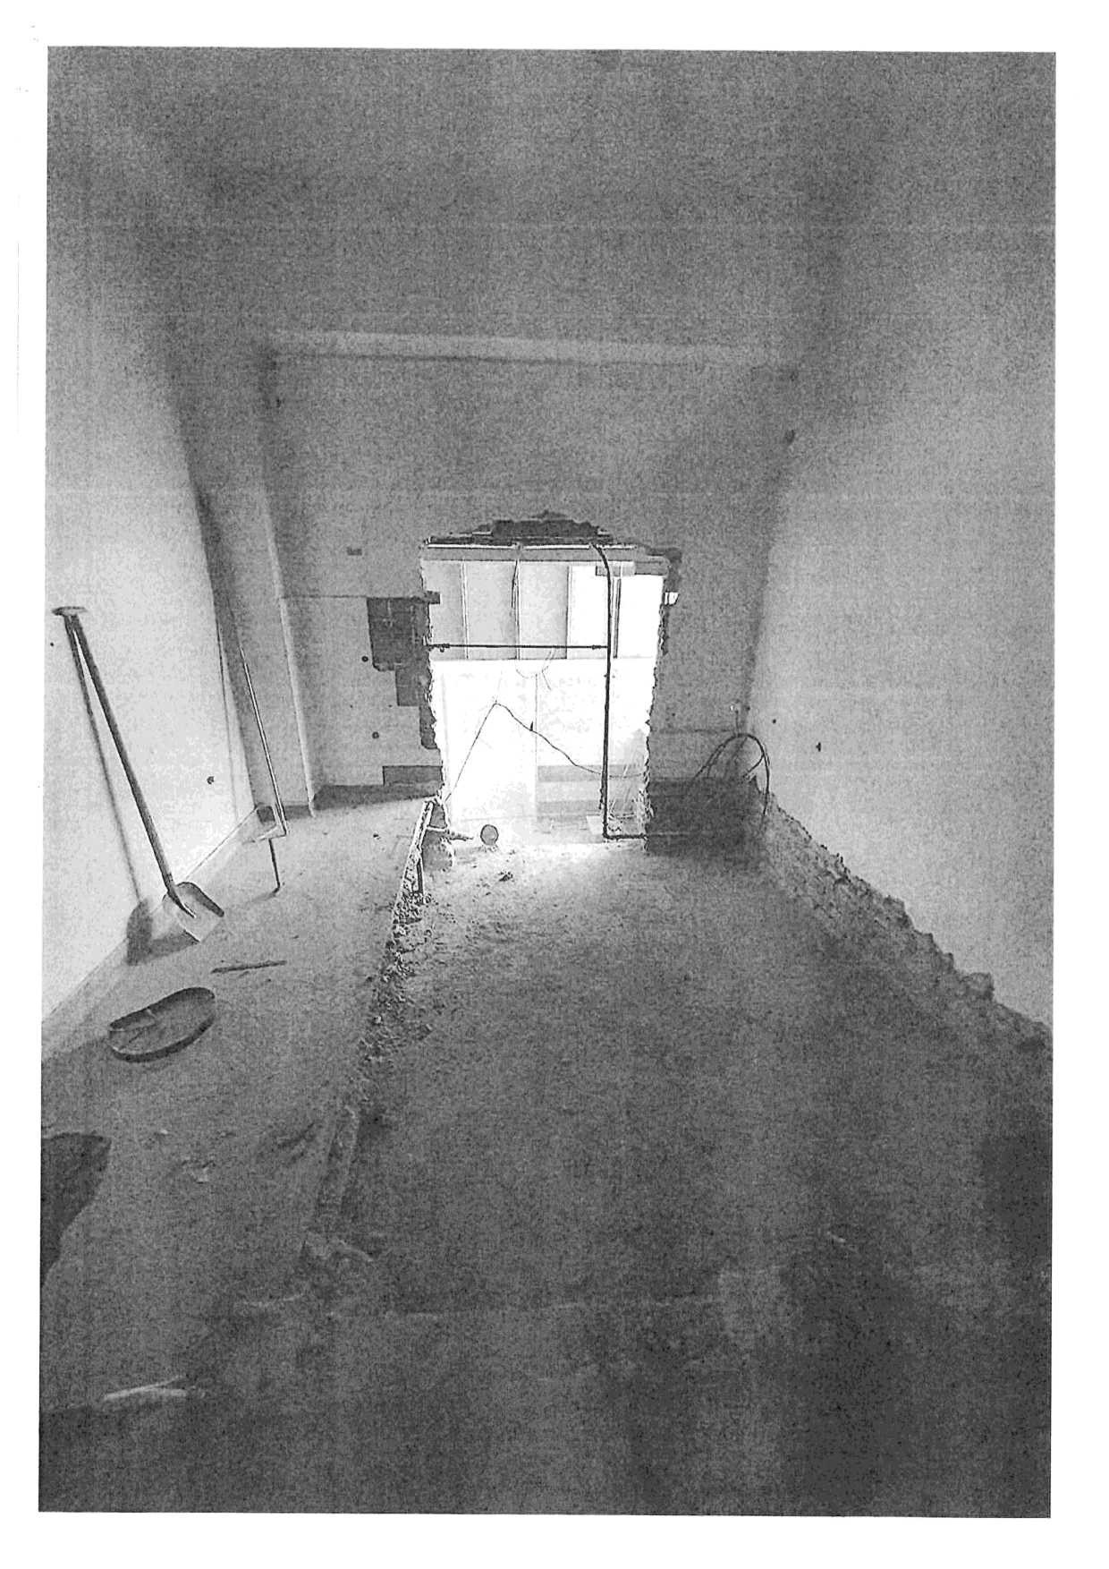

Název zakázky:

Číslo zakázky:

Nemocnice Vyškov - stavební úpravy křídla 03 pro magnetickou rezonanci
100745 Clean Room Solutions

Zhotovitel: Objednatel:

BLOCK CRS a.s. Valašské Meziříčí Nemocnice Vyškov p.o.
ZMĚNOVÝ LIST Č. 30

SO. PS: 0 .1.01.01.c

Popis změn a zdť1vodnčni: Předkládáme Vám tento změnový list na základč změny projektové dokumentace ze s trany projektanl a soubo ru nouzového osvětlen í z data 04/23, kde byly ně které svhid la nouzového osvětleni zrušeny a místo toho doplněny nové sv[tidla um ístěné dle požární bezpečnostní zprávy. Změna byla vydána po provedení kabeláž.i a tras dle původního návrhu uzavřené smlouvy o dílo a tyto trasy je tedy nutné propojit v požárních krabic ích a doplnit nové trasy k novým svítidlům .

Zm ěnu !JOŽRdu je:
D, /' hotov itcl
Jméno :
1:8) Ohj.:dnutcl O ostatní

Zmčnn je doklndovnnn;
D /'.ápi .:m ve stavebním deníku ze dne
D Vypracováním zmčny projektu číslo
D Zapracováním do dokumentace skutečného provedeni stavby
D Zápise111 z kontrolního dne nebo J:ápisem . jednáni z..: dne
1:8) O statni: pfcdloženim whutu zmčnového listu

Vliv změny nn soubory uro je ktovc! tlok11111c nt:1cc:
l8J Ano ONe
Vliv změny nn valillac e:
D Ano 1:8) Ne
Ccnn změny dodnvky jestnnovenn:
O Lfozzměny
O Odečt.:rn položky rot.počtu, č.
D Dohodou O Jiný postup
Vliv změny nn k on ečný ter mín d okončeni 111111:
1:8) Bude dokončeno do 30 dnu po odsouhlaseni tohoto ZL
1:8) l'o>unutl konečného termínu dokončeni íll. Etapy výstavby v připadč po,dniho odsouhlaseni Zl.

Vliv ·irnčny 1111 cenu díla:
D Bez vlivu na cenu
l8J /.m<'!na ceny dila o Kč: 32 193,81 Kč bez OPII
Renliznrc změny bud e pro věřena zkouškou:
D Ano 1:8) Ne

BLOCK CRS a s . U Kasérer, 727, 757 01 Valat ské Me, z l ičl, Czei:h Reoubtic www.blockcrs.cz

Rozdělovnik:1x zhotovitel
1x objednatel
Datum vydáni · 22 .03 .2023

Počet přiloh· 1

Název zakázky: Nemocníce Vyškov • stavební úpravy křídla 03 pro magnetickou rezonanci

Číslo zakázky: 100745

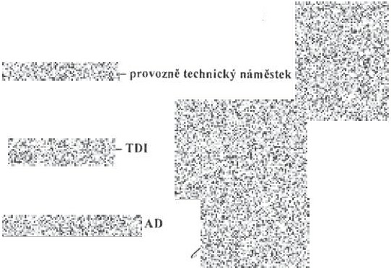.Jménn oclpovčtlných 7:lS h lf l <'Ů w :chotovilr le:
.fmčn:1ndpovčdnfrh zj\stupci, z:i objcdnnlclť:

Clean Room Solut ions

[.;. ,1;·:.r ...-:;,.,\..•._..::, ,-- vedoucl mnnai cr stavby
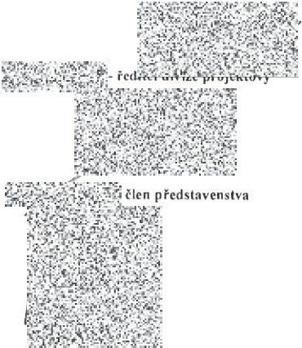

Uatum :

Datum: Podpis·

Po Jl\ •dpi u loh()to 1.ménovéhu list u odpovčdný mi 1ás1upci smluvních lrnn má tento'lménový l ist charnktcr:
IZJ d o d au:k ke smlouvč:

D podklad k dodatku l..c s rnlouv
Dpodklad ke;mčnč projektové dokumentace

Přílohy:

f. Rozpočet

2. Výkresy nového rozmíslční

:l!'Jtl\.[i!Jj -------------- ---

www.blockcrs.cz

[!Jx_ Rozdělovnik :1x zhotovitel Datum vydání: 22 03.2023 2/2
1x objednatel Počet příloh: 1
Formulilr B-l"M,7 2·02 ·021 V,OI v 5 e dni 12 02 2016

 | Položkový rozpočet stavby, ZL30
Stavba: | EL
Objekt: | D.1.01.01.c
Rozpočet: | 01 Rozpočet ke změnovému listu
Objednatel: | Nemocnice Vyškov, p.o . | ICO: 839205
 |  | DIČ: CZ839205
Zhotovitel : | BLOCK CRS, a.s. | ICO: 7333366
 |  | DIČ: CZ7333366
Vypracoval : | BLOCK CRS,  a.s.

Rozpis ceny Celkem
HSV 0,00
PSV 32 193,81
MON 0,00

Vedlej I náklady 0,00
Ostatnl náklady 0,00
Celkem 32 193 ,81

Rekapitu lace daní
Základ pro sniženou DPH 15 % 0,00 CZK
Základ pro základn í DPH 21 % 32 193,81 CZK
Zaokrouhlen i 0,00 CZK

Cena celkem bez DPH 32 193,81 CZK

v dne

$1,:..E: .:';.t.- I
':1'. 'i:'-!,.·<t'-Tf>i-'t·"}',t.;f>.:;j- ' ..
:t_,"t", ""-=)i ·... ·

- 11 -;:.\..;">•' _ť; •'•i 'Y·b.'. "J';'(\ y-. ,' :'.\,,' r
.... . "\. '1 '" ·, .':':""

·;=; i ..... ,,..... ,. ť E.. t it·r ;,; !'vt i;;: t :,·'
: ·'Wlí4.· - )iť
.J
\ ---
,

1,.:
-- -- · ··'t ·°1::! • t ;:1 f.'. t;; <4' i.'i

_I, ...-.
!{'

,./4'. '
--'
;.(y·
\;

1
'\·· . v:.

· 3:
- !:;:;";x .,..·.·-ť.1-.;;.,,_'-it·l-:J--Jat

7• 2. .-·,
.
··-n'?'.H. '.•.,1..'!,",;.r.··if.'-·&.· 11.,>..t:.'·.l':."
a z otov 1t e e

.,..· · ,·. 4i% je dna te le

a z otov 1t e e
r -ť
• -., i··i-·A.r. • 'r· -,·"?v-.-·-' -....L.,··

./ . ,, /
,, ) i::
..-

Zpracováno programem BUILDpower S, © RTS. a.s. Stránka 1 2 3

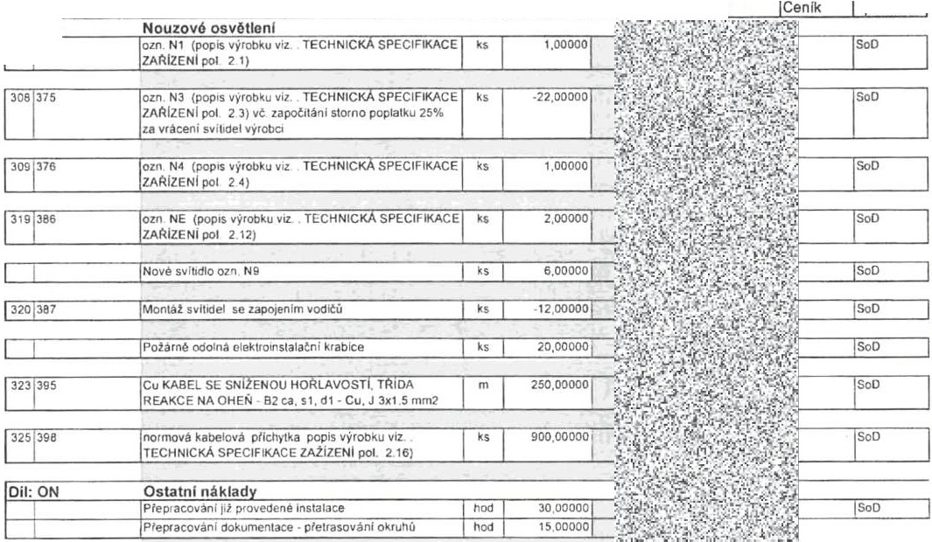
Polozkový rozpočet, zL30
s | EL
o | Doplněni nouzového osvětlen! dle poidavku CSN EN 1838.éSN EN 50171, éSN EN 50172
R: | O 01.01.4.c Elektroinstalace

Pt | Cislo oložk |  | Název oložk | MJ | Množslvl | Cena I MJ | Cen.  soustava  Celkem / latnost
011: 367
306 373

Celkem 32 193,81

Zpracovánoprogramem BUILDpower S. © RTS. a s. Stránka 3 z

